

|  |  |
| --- | --- |
|  | Приложение 2 к постановлению акимата Акмолинской области от 15 апреля 2016 года № А-5/169 |
|  | Утвержден постановлением акимата Акмолинской области от 15 июня 2015 года № А-7/296 |

**Регламент государственной услуги**  
**"Выдача дубликатов документов об основном среднем, общем среднем образовании"**

**1. Общие положения**

      1. Государственная услуга "Выдача дубликатов документов об основном среднем, общем среднем образовании" (далее – государственная услуга), оказывается организациями основного среднего и общего среднего образования Акмолинской области (далее – услугодатель).  
       Прием заявления и выдача результата оказания государственной услуги осуществляются через:   
      1) канцелярию услугодателя;  
      2) некоммерческое акционерное общество "Государственная корпорация "Правительство для граждан" (далее – Государственная корпорация).  
      2. Форма оказания государственной услуги – бумажная.  
      3. Результатом оказания государственной услуги является выдача дубликата свидетельства об основном среднем образовании, дубликата аттестата об общем среднем образовании.  
      Форма предоставления результата оказания государственной услуги - бумажная.

**2. Описание порядка действий структурных подразделений (работников) услугодателя в процессе оказания государственной услуги**

      4. Основанием для начала процедуры (действия) по оказанию государственной услуги является:  
       1) при обращении к услугодателю и в Государственную корпорацию –заявление по форме согласно приложению 1 к стандарту государственной услуги "Выдача дубликатов документов об основном среднем, общем среднем образовании" (далее - Стандарт), утвержденного приказом Министра образования и науки Республики Казахстан от 8 апреля 2015 года № 179 (зарегистрировано в Реестре государственной регистрации нормативных правовых актов № 11057).  
      5. Содержание каждой процедуры (действия), входящей в состав процесса оказания государственной услуги, длительность его выполнения:  
      1) сотрудник канцелярии осуществляет прием документов, их регистрацию – 15 минут;  
      2) руководитель рассматривает документы, определяет ответственного исполнителя – 1 час;  
      3) ответственный исполнитель осуществляет заполнение дубликата – 14 рабочих дней;  
      4) руководитель подписывает дубликат – 1 час;  
      5) сотрудник канцелярии выдает услугополучателю дубликат - 15 минут.  
      6. Результат процедуры (действия) по оказанию государственной услуги, который служит основанием для начала выполнения следующей процедуры (действия):  
      1) выдача расписки услугополучателю, направление документов руководителю;  
      2) определение ответственного исполнителя для исполнения;  
      3) направление дубликата руководителю;  
      4) подписание дубликата;  
      5) выдача дубликата.

**3. Описание порядка взаимодействия структурных подразделений (работников) услугодателя в процессе оказания государственной услуги**

      7. Перечень структурных подразделений (работников) услугодателя, которые участвуют в процессе оказания государственной услуги:  
      1) сотрудник канцелярии;  
      2) руководитель;  
      3) ответственный исполнитель.  
      8. Описание последовательности процедур (действий) между структурными подразделениями (работниками) с указанием длительности каждой процедуры (действия):  
      1) сотрудник канцелярии осуществляет прием документов, их регистрацию – 15 минут;  
      2) руководитель рассматривает документы, определяет ответственного исполнителя – 1 час;  
      3) ответственный исполнитель осуществляет заполнение дубликата – 14 рабочих дней;  
      4) руководитель подписывает дубликат - 1 час;  
      5) сотрудник канцелярии выдает услугополучателю дубликат - 15 минут.

**4. Описание порядка взаимодействия с Государственной корпорацией "Правительство для граждан" и (или) иными услугодателями в процессе оказания государственной услуги**

      9. Описание порядка обращения в Государственную корпорацию, длительность обработки запроса услугодателя:  
      1) услугополучатель для получения государственной услуги обращается в Государственную корпорацию;  
      2) работник Государственной корпорации проверяет правильность заполнения заявлений и полноту пакета документов и выдает услугополучателю расписку о приеме заявления - 5 минут;  
       В случае представления услугополучателем неполного пакета документов согласно пункту 9 Стандарта, работник Государственной корпорации отказывает в приеме заявления и выдает расписку об отказе в приеме пакета документов по форме, согласно приложению 2 к Стандарту;  
      3) работник Государственной корпорации получает письменное согласие услугополучателя на использование сведений, составляющих охраняемую законом тайну, содержащихся в информационных системах, если иное не предусмотрено законами Республики Казахстан - 5 минут;  
      4) работник Государственной корпорации идентифицируют личность услугополучателя, вносит соответствующую информацию об услугополучателе и список поданных документов – 5 минут;  
      5) работник Государственной корпорации подготавливает пакет документов и направляет его услугодателю через курьерскую или иную уполномоченную на это связь - 1 рабочий день;  
       6) процедуры (действия) услугодателя, предусмотренные пунктом 5 настоящего Регламента;  
      7) работник Государственной корпорации в срок, указанный в расписке о приеме пакета документов, выдает результат оказания государственной услуги услугополучателю – 15 минут.  
      Перечень документов, необходимых для оказания государственной услуги:  
      при обращении к услугодателю:  
       1) заявление услугополучателя, утерявшего документ, на имя руководителя организации образования по форме согласно приложению 1 Стандарта, в котором излагаются обстоятельства утери документа или другие причины;  
      2) копия свидетельства о рождении (в случае рождения до 2008 года) с документом удостоверяющим личность (паспорта) родителя (законного представителя) несовершеннолетнего ребенка или документом удостоверяющий личность услугополучателя (требуется для идентификации личности).  
      При обращении в Государственную корпорацию:  
       1) заявление услугополучателя, по форме согласно приложению 1 Стандарта, в котором излагаются обстоятельства утери документа или другие причины;  
      2) копия свидетельства о рождении (в случае рождения 2008 года) с документом удостоверяющим личность (паспорта) родителя (законного представителя) несовершеннолетнего ребенка или документом, удостоверяющим личность услугополучателя (требуется для идентификации личности);  
      Сведения о документах, удостоверяющих личность, свидетельстве о рождении, произведенным на территории Республики Казахстан после 2008 года, сотрудник услугодателя и работник Государственной корпорации получает из соответствующих государственных информационных систем через шлюз "электронного правительства".  
       Подробное описание последовательности процедур (действий), взаимодействий структурных подразделений (работников) услугодателя в процессе оказания государственной услуги, а также описание порядка взаимодействия с иными услугодателями и (или) Государственной корпорацией в процессе оказания государственной услуги отражается в справочнике бизнес-процессов оказания государственной услуги согласно приложению к настоящему регламенту.

|  |  |
| --- | --- |
|  | Приложение к регламенту государственной услуги "Выдача дубликатов документов об основном среднем, общем среднем образовании" |

**Справочник бизнес-процессов оказания государственной услуги**  
**"Выдача дубликатов документов об основном среднем, общем среднем образовании"**

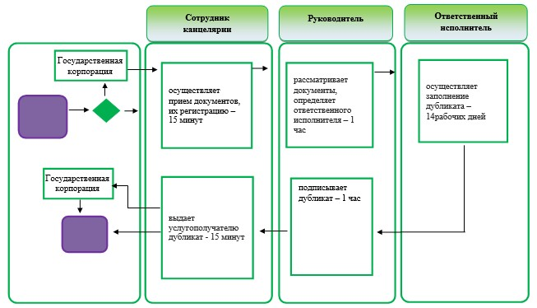

© 2012. РГП на ПХВ Республиканский центр правовой информации Министерства юстиции Республики Казахстан